서울시 자동차 시장 트랜드 및
인사이트 도출 프로젝트 기획서

1. 프로젝트 개요
작성일자 | 2026년 1월 9일
프로젝트 기간 | 2026년 1월 5일 ~ 2026년 1월 9일
팀 구성 | - 전영주 (프로젝트 매니저)  - 박대원 (프론트/백엔드 개발자)  - 이수빈 (DB/백엔드 개발자)
프로젝트 목표 | 친환경 정책과 서울시의 자동차 시장의 트랜드 변화를 분석하며  향후 서울시의 친환경 자동차의 증가율 예측으로 인사이트 제공

2. 프로젝트 배경
최근 친환경 정책과 함께 국내 자동차 산업이 전통 내연기관을 넘어 미래차, 특히 친환경 자동차 중심으로 빠르게 전환되는 시기로 전기차·하이브리드의 시장 확대, 정부의 보조금 정책 변화, 글로벌 경쟁 환경 등이 맞물리면서 자동차 시장에 변화가 나타나고 있다.

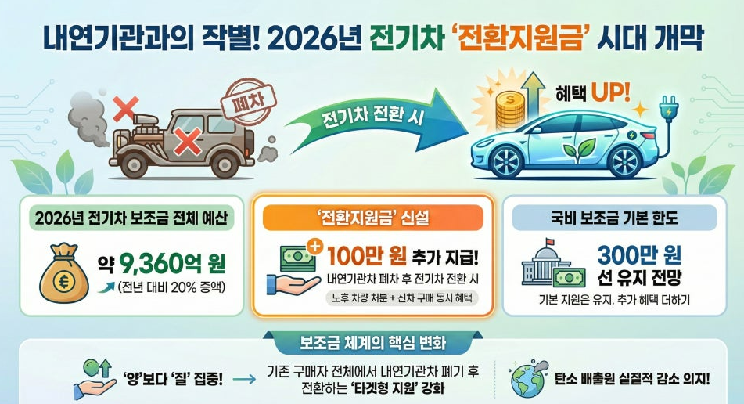
그동안 전기차 보조금이 신규 구매자 모두에게 열려 있었다면, 앞으로는 기존 내연기관차를 폐기하고 전기차로 갈아타는 소비자에게 더 큰 혜택을 주는 ‘타겟형 지원’이 강화될 것으로 보인다. 이는 도로 위의 탄소 배출원을 실질적으로 줄이겠다는 정부의 강력한 의지가 반영된 결과로 볼 수 있고, 소비자 입장에서는 노후 차량 처분과 신차 구매를 동시에 고민할 때 가장 매력적인 선택지가 될 가능성이 높다.
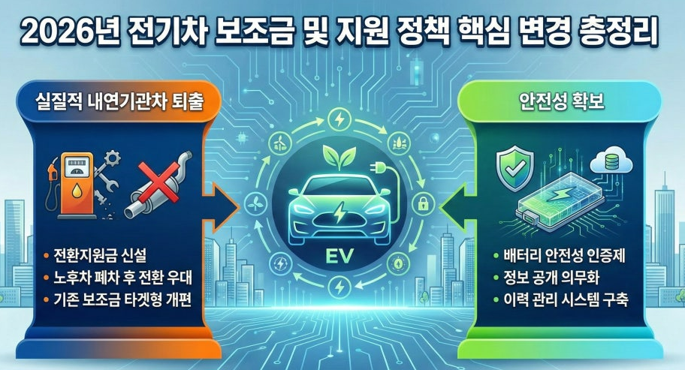
또한 새롭게 설치되는 충전기들은 단순히 전력을 공급하는 것을 넘어, 차량의 배터리 상태를 실시간으로 모니터링하고 과충전을 방지하는 ‘스마트 제어’ 기능이 필수로 탑재될 예정으로 이는 공동주택 지하 주차장 등에서 발생할 수 있는 사고를 미연에 방지하기 위한 기술적 장치다. 인프라의 양적 팽창과 함께 질적인 안전성을 동시에 추구하는 방향으로 정책이 변화하고 있다. 결국 2026년의 전기차 지원 정책은 ‘안전’과 ‘전환’이라는 2 가지 키워드로 요약되며, 단순히 저렴하게 사는 시대를 지나 이제는 ‘믿고 탈 수 있는’ 환경이 조성되고 있기 때문에 앞으로도 변화하는 정책에 발맞춰 서울시의 자동차 시장의 트랜드도 전기차의 증가가 예상된다.
3. 프로젝트 목표 및 기술사항
데이터베이스 수집 | 데이터 수집 및 전처리, 데이터 초기 분석
데이터베이스 구축 | 예측모델에 필요한 데이터베이스 구축
모델링 | 모델 설계 및 구현, 모델 학습 및 성능평가
웹사이트 개발 | 트랜드 및 인사이트 시각화 제작 및 배포

4. 데이터 설명
변수명 | Type | 결측치 | 설명 | 비고
year | char(5) | X | 연도 | PK
total_cars | int | X | 서울시 승용차 등록건수
car_size | int | X | 대형, 중형, 소형, 경형 규모
ev_cars | int | X | 서울시 전기차 등록건수
hb_cars | int | X | 서울시 하이브리드 등록건수
hd_cars | int | X | 서울시 수소 등록건수
ev_cars _charg | int | X | 서울시 전기차 충전소 등록건수
ev_ratio | float | X | 서울시 전기차 비율
cctv | int | X | 서울시 CCTV의 설치건수
accidents | int | X | 서울시 교통사고 발생건수
gu | varchar(20) | X | 서울시 자치구
displacement | int | X | 일반, 하이브리드, 전기차의 배기량
fuel_efficiency | int | X | 일반, 하이브리드, 전기차의 연비
vehicle_type | varchar(20) | X | 차량 구분의 이름

5. 데이터로드 및 확인
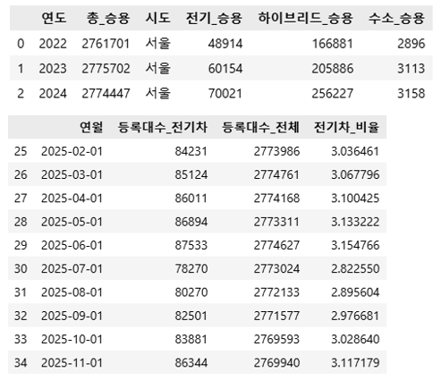
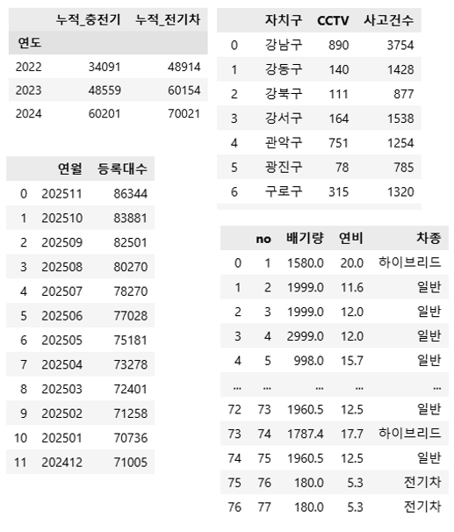

6. EDA 및 결과분석

ㅇ 서울 승용차의 연료별 상관관계 분석
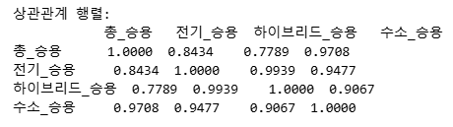
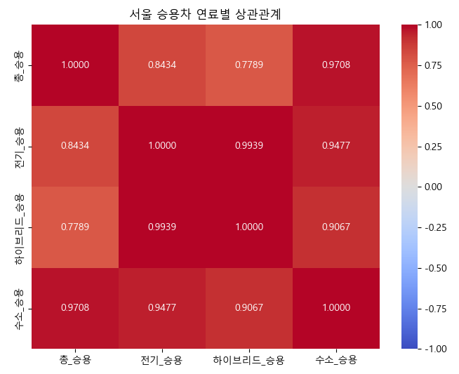

ㅇ 서울시 전기차와 충전소와의 상관관계
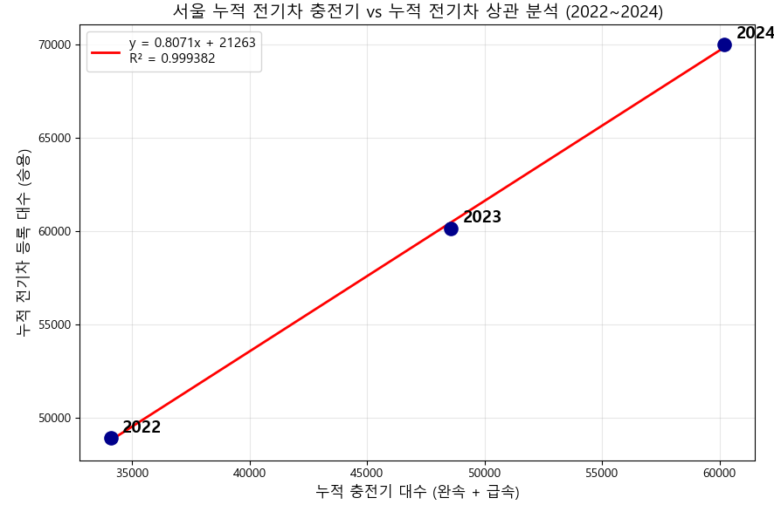
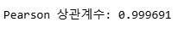

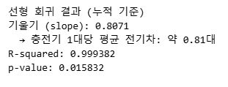

ㅇ 서울시 전기차의 예측모델
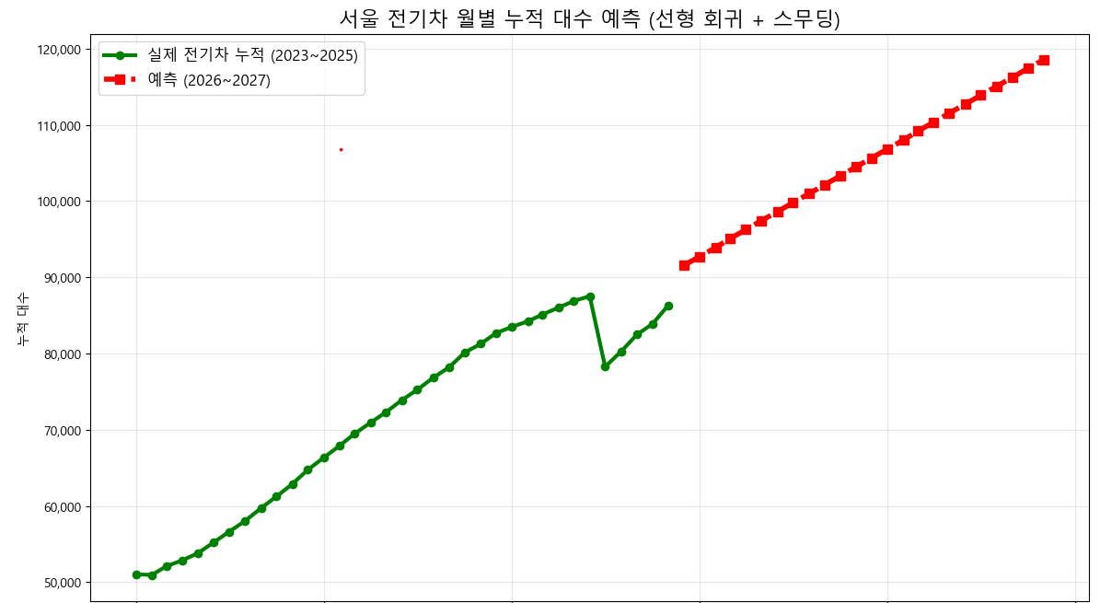
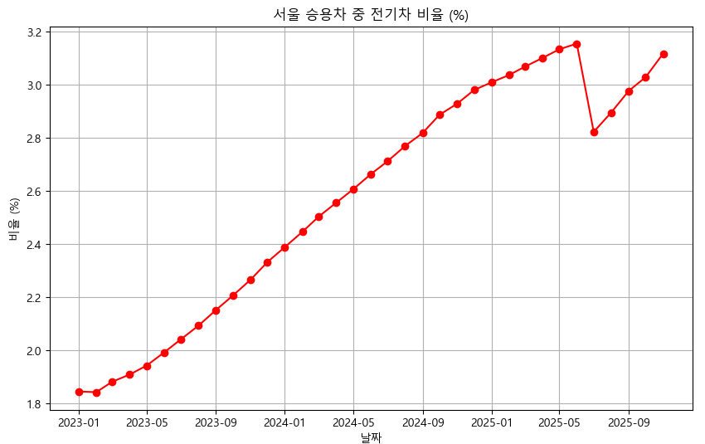
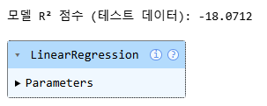

ㅇ 서울시 CCTV와 교통사고의 상관관계
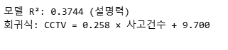

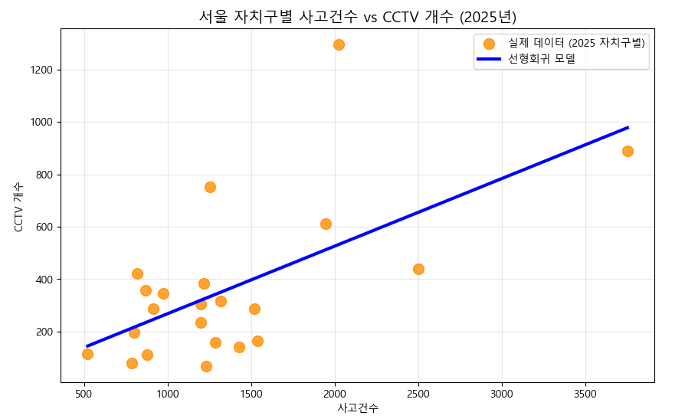

ㅇ 배기량과 연비로 차종 분류 예측모델